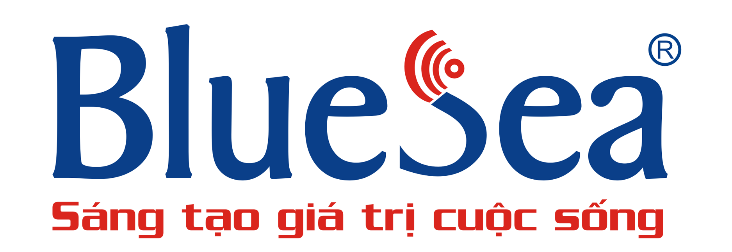  ISO 9001 : 2008 | CN CTY CP CÔNG NGHỆ VÀ TRUYỀN THÔNG BIỂN XANH  205B Hoàng Hoa Thám, Phường 6, Bình Thạnh, TpHCM  Điện thoại: 0908173790 Fax: 08.3 515 3123  Email: thaonguyen@bluesea.vn website: www.smarketing.vn

BÁO GIÁ DỊCH VỤ

- SMS BRAND NAME CHĂM SÓC KHÁCH HÀNG:
- Phí khai báo ban đầu: 55.000đ/Brandname/Mạng
- Phí duy trì Brandname CSKH: 55.000đ/Brandname/Mạng/Tháng
    - Brandname tối đa 11 ký tự kể cả khoảng trắng và được sử dụng các ký tự dấu chấm, gạch ngang, gạch dưới chỉ với ba mạng chính vinaphone, mobiphone, viettel.
    - Nội dung tối đa 160 ký tự/ sms kể cả khoảng trắng, có thể nối 3-4sms/ 1 bản tin.
- Lĩnh vực kinh doanh khác.
Số lượng sms/ Tháng | Giá cước theo mạng di động (Đơn vị: đồng/ sms)
Số lượng sms/ Tháng | Vinaphone, Mobifone, | Viettel | GTel | VNM
Dưới 50.000 | 820 | 850 | 450 | 1700
50.000 - 249.000 | 810 | 840 | 440 | 1700
250.000 - 499.000 | 800 | 830 | 430 | 1700
Trên 500.000 | 790 | 820 | 420 | 1700
Quy trình sử dụng dịch vụ brand name:
- Cung cấp đầy đủ bản scan chứng minh tên brand name đăng ký (giấy phép DKKD, sở hữu tên miền....) và CMND của người đại diện kinh doanh.
- Cung cấp đầy đủ các công văn, hợp đồng có chữ ký đầy đủ các bên.
- Chờ duyệt 7-10 ngày.
- Tiến hành bàn giao account hoặc hệ thống quản trị cho đối tác.
- Kiểm tra và sử dụng dịch vụ.

Ghi chú: Các giá trên đã bao gồm VAT

